**Отчет**

**Домашняя работа 6**

1. **Какие процедуры есть в нашей базе данных AdventureWorks2017?**

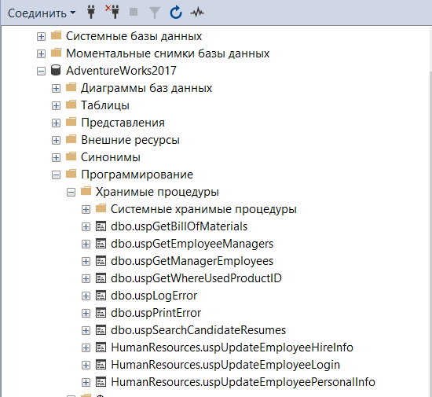

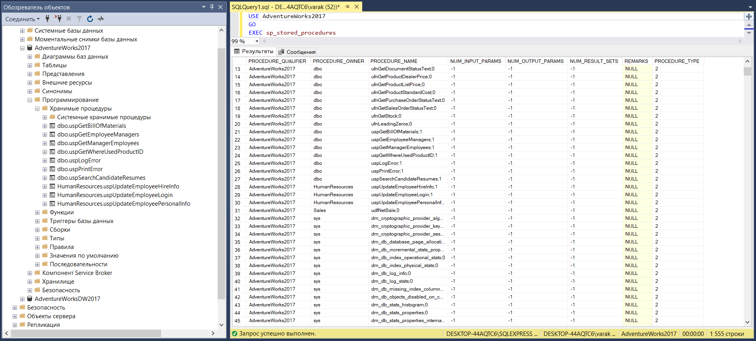

1. **Создайте объект с параметрами для обновления значения NationalIDNumber в таблице HumanResources.Employee для указанного BusinessEntityID. Т.е. объекту будет подаваться 2 значения: BusinessEntityID (для кого изменяем данные) и NationalIDNumber (на какое значение изменяем).**

**С помощью данного объекта попробуйте заменить NationalIDNumber на 879341111 для BusinessEntityID= 15.**

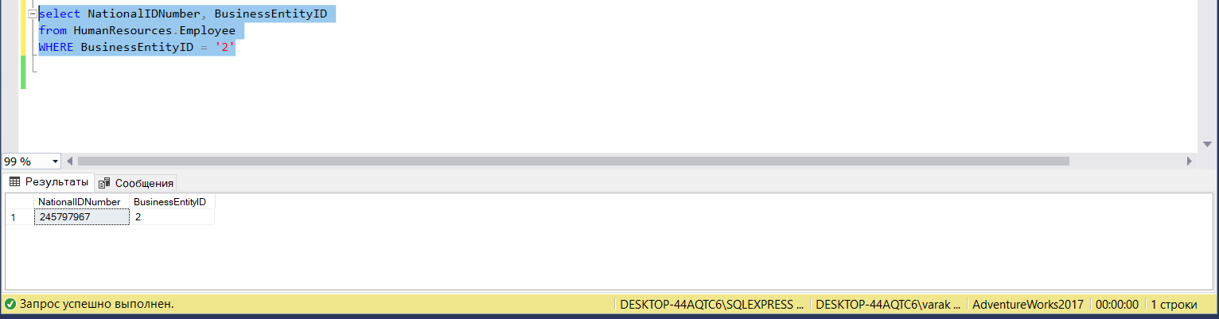

USE AdventureWorks2017

GO

CREATE PROCEDURE UpdateValue

@NationalIDNumber nvarchar(15),

@BusinessEntityID int

AS

UPDATE HumanResources.Employee

SET NationalIDNumber = @NationalIDNumber

WHERE BusinessEntityID = @BusinessEntityID

EXEC UpdateValue @NationalIDNumber = '879341111', @BusinessEntityID = '2'